**環球晶圓股份有限公司**

風險管理組織架構與運作情形：

* **風險管理政策與程序**

為因應快速變化的經營環境，以確保公司穩健經營與永續發展，本公司於2021年制定「風險管理政策與程序」，明訂風險管理制度的三大目標：

◎在可接受的風險水準下，積極從事各項業務，提升收入之質與量。

◎加強風險控管之廣度與深度，必要時應對例行性及重要原則予以負面表列。

◎為確保對風險控管之遵循，力行制度化、電腦化及紀律化。

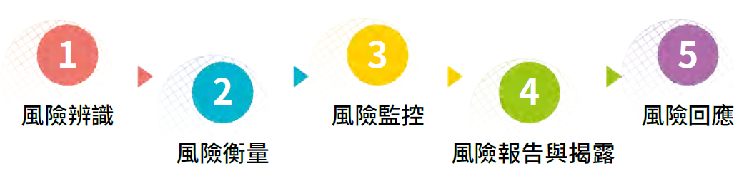本公司風險管理流程包括風險辨識、風險衡量、風險監控、風險報告與揭露、風險之回應。透過此一風險管理流程之有效執行以落實公司之風險管理策略。

* **風險管理範疇與組織架構**

本公司將所面臨的風險概分為七大類，分別如下所述：

|  |  |
| --- | --- |
| 風險類型 | 風險細項 |
| 危害風險 | 係指重大天然或人為災害事件 (如颱風、地震、火災或化學品洩漏及流行性傳染病等)發生造成公司損失之風險。 |
| 營運風險 | 係指公司生產經營過程中不確定性因素影響公司正常營運之風 險，如銷貨/採購過於集中、供應鏈管理、智慧財產權保護、資 訊安全、招募及留任人才、職業安全衛生、企業形象之塑造與維護等風險。 |
| 財務風險 | 係指信用風險、市場風險、流動性風險、作業風險、投資風險等。 |
| 策略風險 | 係指因經營策略而產生損失之風險，包括單一地區過度集中、客戶過度集中、產品線影響、產業競爭、企業併購等。 |
| 合規風險/  合約風險 | 合規風險係指未能遵循主管機關相關法規而造成之風險。  合約風險則指所簽訂的契約本身不具法律效力、越權行為、條款疏漏、規範不周等致使契約無效，而造成之可能損失。 |
| 環璄風險 | 包含因應氣候變遷與天然災害相關議題所展開之溫室氣體排放 管理、碳權管理、能源管理等有關議題之風險；以及需符合國際 及當地環保法令或環評要求如空汙、廢水、噪音、有毒物質排放 管理之風險。 |
| 其他風險 | 除上述風險外，如有其他風險應依據風險特性及受影響程度，建立適當之風險控管處理程序。 |

本公司執行風險管理係按照風險管理三級制分工架構運作－由總經理室統籌指揮風險管理計畫之推動及運作，並設有各部門權責單位，由各單位負責推動各項業務風險管理以建立有效風險管理機制。

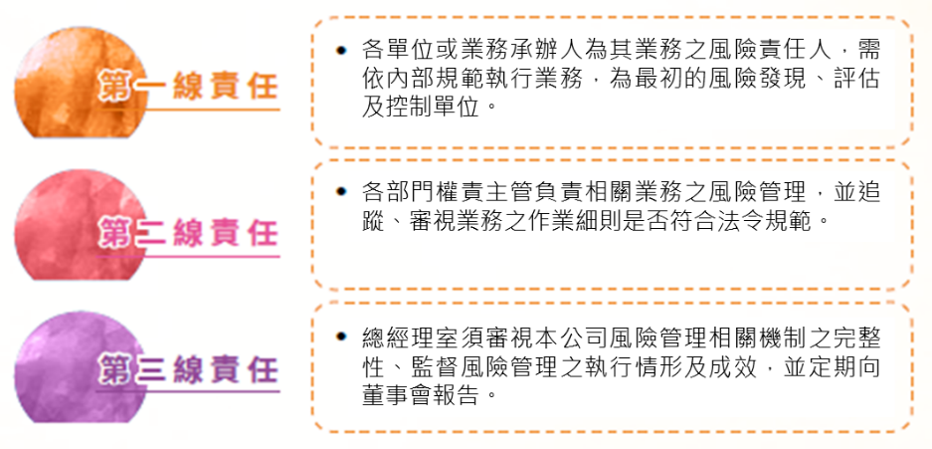

* **風險管理執行作業**
* 每月例會討論：本公司每月份定期召開各類別之主管會議，各部門權責主管可即時於會議中提出相關議題並進行討論。
* 每年度蒐集相關議題：每年底進行年度計劃時，由各部門權責單位蒐集內/外部利害關係人關注之議題並衡量相關議題是否對公司構成風險/機會，若列為風險/機會之議題需提出相對應之策略及執行計劃並於每半年召開一次之管審會議中追蹤執行情形。
* 每年度向董事會報告：本公司「企業永續發展委員會」每年度針對與公司營運相關之環境、社會、公司治理重大議題及其風險管理等構面向董事會報告相關運作及執行情形。
* **110年度風險管理執行情形**

110年度本公司依循上述風險管理執行作業：

* 於每月例會討論提出之相關議題。
* 於110年1月及7月之管審會議中追蹤前一年度各單位提出之風險項目及對策執行情形；並於110年9月~11月年度計劃進行期間由各單位蒐集並評估新一年度之風險項目及對策。
* 本公司「企業永續發展委員會」於110年8月3日董事會中報告與公司營運相關之環境、社會、公司治理重大議題及其風險管理之相關運作及執行情形。